Техническое задание на проектную работу
Дисциплина: Информационные системы и технологии
Кафедра: Прикладной информатики
Направление: Системы искусственного интеллекта
Курс: 3, семестр 1
Формат работы: Проект вместо практических занятий, защита раз в 2 недели
Состав команды: Гришин Артем Витальевич

1. Название проекта
Информационная система учёта ветеринарных осмотров с модулем прогнозирования риска заболеваний животных
2. Блок дисциплины
Отметить, к чему проект относится преимущественно:
- [+] Блок А - Информационные системы (архитектура, БД, поддержка решений)
- [+] Блок Б - Информационные технологии (алгоритмы, модели, обработка данных)
Проект относится к обоим блокам: содержит ИС-компонент (база данных, роли, интерфейс, бизнес-логика) и ИТ-компонент (модель машинного обучения, метрики качества).

3. Описание предметной области
В хозяйстве ведётся учёт животных и ветеринарных осмотров. Сейчас записи хранятся в бумажных журналах или разрозненных Excel-файлах, из-за чего ветеринар не видит полную историю животного, а повторные заболевания выявляются с задержкой. Конечный пользователь - ветеринарный врач и заведующий фермой. Система автоматизирует учёт осмотров и помогает заранее выявлять животных с повышенным риском заболевания на основе истории осмотров, возраста и предыдущих диагнозов.
4. Цель проекта
Разработать информационную систему учёта ветеринарных осмотров, которая хранит данные о животных и осмотрах, формирует отчёты и прогнозирует риск заболевания животного на ближайший период с помощью модели машинного обучения.
5. Задачи проекта
- Собрать и подготовить исходные данные о животных и осмотрах (синтетический датасет на основе реальных справочников болезней КРС).
- Провести предобработку данных: пропуски, выбросы, кодирование категориальных признаков.
- Спроектировать схему базы данных SQL Server (животные, осмотры, ветеринары, диагнозы).
- Реализовать базовый метод прогнозирования (логистическая регрессия) для оценки риска заболевания.
- Реализовать основную модель.
- Разделить данные в пропорции 70/20/10 (обучающая/ валидационная/ тестовая) и рассчитать метрики качества модели: accuracy, precision, recall, F1-score, ROC-AUC
- Реализовать интерфейс на Streamlit: добавление животных, осмотров, просмотр истории, отчёт, прогноз риска.
- Провести тестирование системы на контролируемых сценариях (животное с высоким риском, с низким риском).
- Оформить репозиторий на GitHub с README и документацией.
- Подготовить итоговую презентацию и демонстрацию системы.

6. На основе чего реализуется решение
- Источник данных: Синтетический датасет, сгенерированный на основе справочников болезней КРС и типовых схем ветеринарных осмотров
- Ключевые признаки/сигналы: Возраст животного, молочное направление КРС голштинской породы, количество предыдущих осмотров, частота заболеваний за последние 6 месяцев, наличие хронических диагнозов, сезонность (месяц осмотра), интервал между последним и текущим осмотром бал хромоты и число лактаций, удой в кг.
- Логика обнаружения/решения: Риск заболевания оценивается не по одному признаку, а по совокупности: модель обучена на исторических данных и выдаёт вероятность заболевания (0–1). Данные разделены в пропорции 70/20/10: обучающая выборка (70%) — для обучения модели, валидационная (20%) — для настройки параметров, тестовая (10%) — для финальной проверки. Если вероятность превышает порог (например, 0.6), животное помечается как «высокий риск» и попадает в отчёт ветеринара.
- Ограничения подхода: Модель не заменяет ветеринара и не ставит диагноз — она только указывает на повышенный риск. При малом количестве осмотров у животного прогноз менее надёжен. Синтетические данные могут не полностью отражать реальную картину заболеваемости.

7. Предполагаемый стек технологий
Слой | Технологии (пример)
Язык программирования | Python
Хранение данных | SQL Server
Обработка данных | pandas, numpy
Модели/алгоритмы | scikit-learn, LightGBM
Интерфейс | Streamlit
Визуализация | matplotlib, plotly
Версионирование | Git, GitHub
Документация | Markdown, DOCX/PDF отчёт
Вместо SQLite используется SQL Server, так как имеется практический опыт конкретно с этой СУБД, что обеспечивает более высокую скорость разработки.
Вместо PyTorch / YOLO / NLP-библиотек используется LightGBM, так как в проекте обрабатываются табличные данные и градиентный бустинг на таких данных показывает лучшее качество при меньших вычислительных затратах.

8. Архитектура решения (краткая схема)

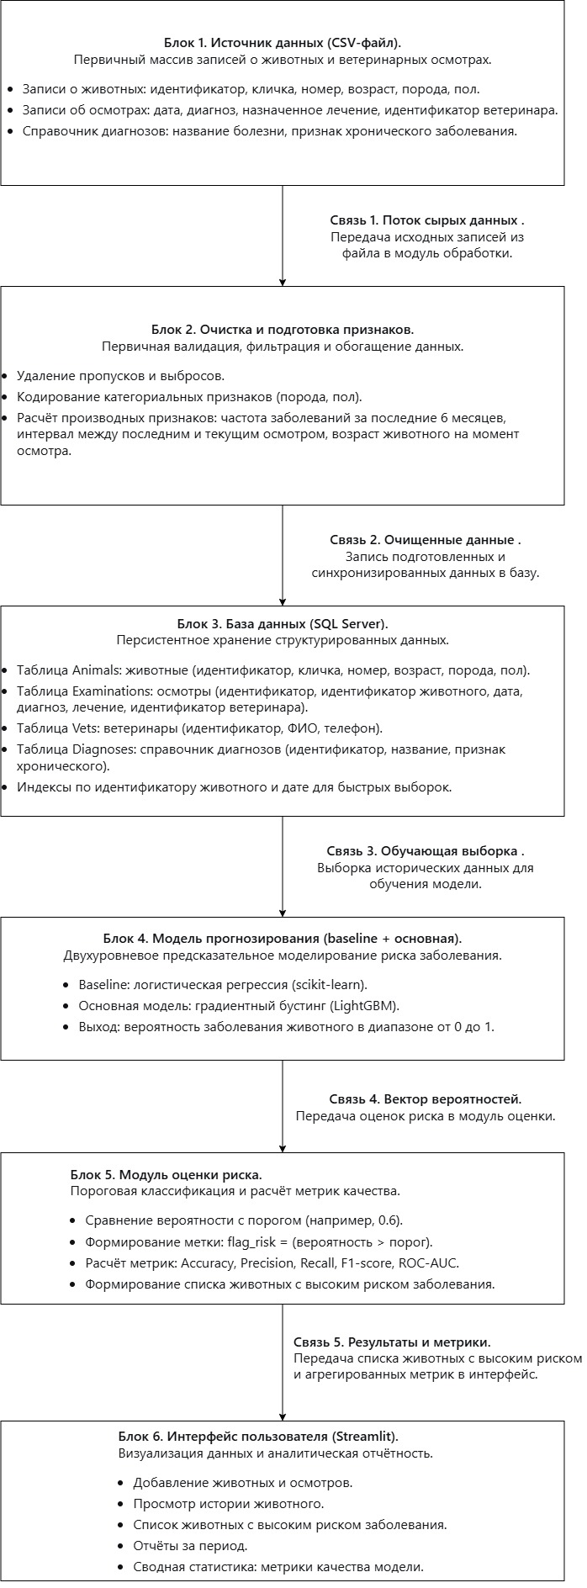
Рисунок 1 – Архитектурная схема системы

9. Ожидаемые результаты (deliverables)
- [+] Репозиторий с исходным кодом и README
- [+] Схема/модель базы данных (если применимо)
- [+] Рабочий прототип (интерфейс/скрипт запуска)
- [+] Отчёт с метриками качества
- [+] Итоговая презентация

10. График чекпоинтов (раз в 2 недели)
№ | Недели | Что показывается на защите
1 | 1–2 | Постановка задачи, анализ предметной области, выбор стека
2 | 3–4 | Сбор/подготовка данных, прототип хранения данных
3 | 5–6 | Первая версия алгоритма, разделение данных 70/20/10, первые метрики
4 | 7–8 | Интеграция модели с базой данных, улучшение модели (LightGBM), финальные метрики на тестовой выборке
5 | 9–10 | Интерфейс/дашборд Streamlit, визуализация результатов
6 | 11–12 | Тестирование, устранение ошибок
7 | 13–14 | Документация и оформление отчёта
8 | 15–16 | Финальная защита, демонстрация системы целиком

11. Критерии оценки на каждом чекпоинте
- Прогресс относительно плана (что сделано / что отстаёт)
- Работоспособность продемонстрированной части
- Понимание командой логики "на основе чего" реализуется решение
- Качество кода и репозитория (структура, комментарии, README)
- Полнота метрик и обоснованность выбранного метода

12. Команда
Роль | ФИО | Зона ответственности
Тимлид | Гришин Артем Витальевич | Общая координация, защита проекта
Данные/БД | Гришин Артем Витальевич | SQL Server, схема, подготовка данных
Модель/алгоритм | Гришин Артем Витальевич | Логистическая регрессия, LightGBM, метрики
Интерфейс/отчётность | Гришин Артем Витальевич | Streamlit, отчёты, презентация

